LAPORAN PROJEK APPL
Analisis Pengerjaan Dan Perangkat Lunak
PT. CAHYA ELEKTRO


Disusun Oleh:

1. Rauf aufa febrofisabila NIM : 2400018154
2. Afdha ega dheantara NIM : 2400018156
3. Muhammad rafi Mahendra putro NIM : 2400018159
4. Fadhillah aviyo destra kencana NIM : 2400018178

PROGRAM STUDI S1 INFORMATIKA
FAKULTAS TEKNOLOGI INDUSTRI
UNIVERSITAS AHMAD DAHLAN
2026

NAMA | JOB DESC
Rauf aufa febrofisabila | Deskripsi Proses Bisnis Sesudah
Afdha Ega Dheantara | Deskripsi Proses Bisnis sebelum dan Diagram Proses Bisnis Sebelum
Muhammad Rafi Mahendra Putro | Diagram Proses Bisnis Sesudah
Fadhilah Aviyo Destra Kencana | Deskripsi Projek

I. Deskripsi Bisnis
PT Cahya Elektro adalah sebuah aplikasi berbasis web yang dibuat untuk memudahkan proses pendaftaran dan pengelolaan kegiatan atau event di lingkungan kampus. Dengan adanya aplikasi ini, mahasiswa tidak perlu lagi mendaftar secara manual melalui kertas , karena semua proses bisa dilakukan secara online dan secara digital yang dimana dapat melakukan pendaftaran kapan saja dan di mana saja hanya melalui browser.
Selain memudahkan mahasiswa sebagai peserta, PT Cahya Elektro juga memberikan kemudahan bagi pihak panitia dan admin kampus dalam mengelola data para peserta, memantau jumlah pendaftar, hingga membuat laporan kegiatan. Terdapat pula fitur absensi menggunakan QR Code yang mempercepat proses pencatatan kehadiran saat hari pelaksanaan event serta fitur sertifikat digital yang langsung diterbitkan secara otomatis setelah peserta dinyatakan hadir.. Dengan tampilan yang sederhana dan mudah digunakan, aplikasi ini diharapkan dapat menjadi solusi praktis dalam mendukung kegiatan kemahasiswaan yang lebih tertib, efisien, dan modern di lingkungan kampus.

II. Deskripsi Proses Bisnis
A. Deskripsi Proses Bisnis Sebelum

Proses pada event ini dimulai dari sisi Panitia yang bertugas merencanakan acara serta memproduksi publikasi berupa poster promosi. Setelah poster disebarkan, Peserta yang tertarik akan merespons dengan mengambil formulir pendaftaran secara fisik. Peserta kemudian mengisi data yang diperlukan dan menyerahkannya kembali kepada Panitia untuk diproses. Pada tahap ini, Panitia melakukan verifikasi, jika data ditemukan belum lengkap atau tidak sesuai, Peserta diwajibkan untuk memperbaiki formulir tersebut hingga memenuhi syarat.

Setelah data dinyatakan valid, Panitia akan menyiapkan instruksi pembayaran yang harus segera diselesaikan oleh Peserta. Begitu pembayaran diterima dan dikonfirmasi oleh Panitia, mereka akan menyerahkan tiket fisik kepada Peserta sebagai Dengan tiket tersebut, Peserta memiliki akses untuk mengikuti acara hingga selesai, yang sekaligus menandai berakhirnya seluruh rangkaian prosedur pendaftaran dan pelaksanaan dalam diagram tersebut.

B. Deskripsi Proses Bisnis Sesudah
Proses bisnis pada event ini di buat lebih mudah ketika sudah memiliki sebuah system, karena pengguna akan lebih mudah untuk mengakses event yang di inginkan, pertama tama pengguna akan melakukan sebuah registrasi dan login sebagai sebuah tanda pengenal dari mahasiswa yang mendaftar guna mempermudah saat melakukan pengisian formulir. Lalu yang dihalaman utama terdapat banyak event yang dapat dipilih oleh mahasiswa itu, dan di halaman event juga ada fitur pencarian guna mempermudah jenis event apa yang mahasiswa inginkan misal jenis yang berbayar maupun jenis event seperti lomba, seminar dan sebagainya.

Setelah mahasiswa memilih event yang mahasiswa inginkan, mahasiswa akan di arahkan ke halaman deskripsi dari sebuah event, misal halaman ini berisi tentang deskripsi dari sebuah event seperti persyaratan event dan pihak siapa yang membuat, setelah mahasiswa merasa setuju dengan persyaratan yang ada, mahasiswa di minta untuk mengisi formulir singkat, seperti mengisi nomor telfon yang bisa di hubungi, opsional jika kita ingin menambahkan nama, kelas maupun nim (identitas) yang tidak sesuai dengan akun registrasi kita.

Setelah semua selesai (isi formulir dan pembayaran) kita akan mendapat e ticket atau tanda bukti bahwa kita telah mendaftar event tersebut , bukti ini bisa kita tunjukan kepada panitia yang ada di event baik dengan scan qr code dari e ticket maupun hanya menunjukan e ticket tersebut. Lalu jika event tersebut memiliki benefit seperti sertifikat maka kita akan mendapatkan sertifikat elektronik secara otomatis di bagian saat kita mendaftarkan event yang kita pilih.
Lalu dari segi panitia bisa menambahkan sebuah event di sistem ini, lalu panitia juga bisa mengubah maupun menambah deskripsi event yang mereka inginkan, seperti apakah event ini berbayar atau tidak, lalu apakah event ini bermodelan seperti semilar atau lomba lomba dan sebagainya. Panitia juga bisa mengkonfirmasi mahasiswa yang telah mendaftar termasuk konfirmasi pembayaran. panitia juga bisa memberikan sertifikat elektronik pada event yang mereka tambahkan dengan syarat pendaftar harus melakukan atau datang ke event tersebut lalu panitia yang mengkonfirmasi untuk pemenuhan syarat sertifikat elektronik yang ingin di berikan ke pendaftar.

III. Diagram Proses Bisnis

A. Diagram Proses Bisnis Sebelum

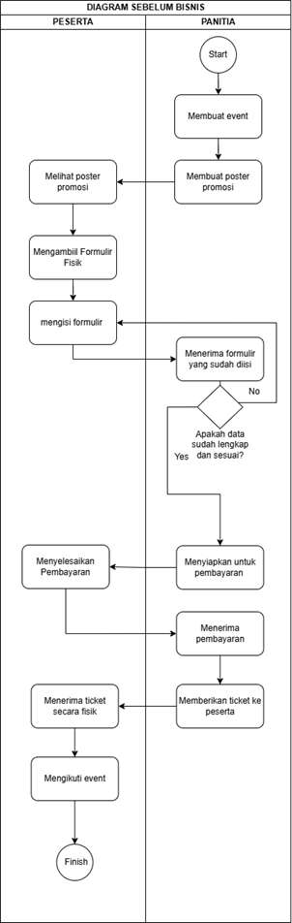

B. Diagram Proses Bisnis Sesudah

